ПАРАГРАФ 12. Экономика и её роль в жизни человека и общества

ЗАДАНИЕ 1. Объясните понятия. Подумайте, как они соотносятся между собой.
экономика
производство
потребление
факторы производства
экономическая система

ЗАДАНИЕ 2. Охарактеризуйте свои потребности как учащегося 10 класса. Какие блага необходимы для их удовлетворения?
 | Материальные потребности | Духовные потребности
Примеры потребностей
Блага для удовлетворения потребностей
Тип благ
Все ли указанные потребности являются истинными? Что современный мир делает для уменьшения потребления?

ЗАДАНИЕ 3. Определите этап общественного воспроизводства, объясните выбор, расставьте этапы в правильной последовательности.
Этап |  | Этап |  | Этап |  | Этап
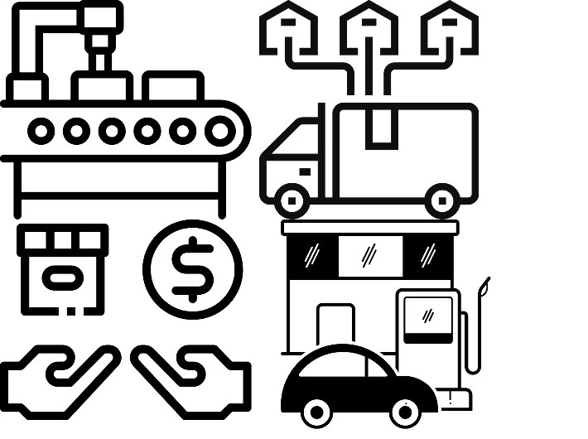
Какие факторы были задействованы в приведённом вами примере?
Труд:
Земля:
Капитал:
Предпринимательство:
ЗАДАНИЕ 4. Охарактеризуйте типы экономических систем в форме интеллект-карты. Используйте для характеристики следующие понятия и вопросы: экономические субъекты; что, как и для кого производить; кто владеет факторами производства; способ координации и управления экономической деятельностью. Используя дополнительные источники информации, приведите примеры. Сделайте вывод о наиболее эффективной экономической системе (ПОПС-формула).

